MOÇÃO Nº 423/2019

Manifesta apelo ao Poder Executivo Municipal, para realizar em caráter de urgência extração de árvore, localizada defronte o imóvel de nº 504 da Rua Artur Gonçalves da Silva, no bairro Santa Rita, neste município.

Senhor Presidente,
Senhores Vereadores,

CONSIDERANDO que, este vereador foi procurado pelos moradores do endereço acima citado de demais moradores vizinhos, reivindicando o serviço de extração de árvore;

CONSIDERANDO que o pedido se deve ao fato de que a árvore está condenada e pode vir a cair a qualquer momento, colocando em risco os que passam por ali, já que no local possui grande fluxo de pessoas.

CONSIDERANDO que as raízes da mesma esta ocasionando danos na calçada, com isso os munícipes estão com dificuldades para sair com seus automóveis do local e também com estes danos, pessoas que ali passam correm risco de caírem e se machucar esta reivindicação é um pedido dos moradores do referido endereço, se possível seja prantada outra arvore no local.

Ante o exposto e nos termos do Capítulo IV do Título V do Regimento Interno desta Casa de Leis, a CÂMARA MUNICIPAL DE SANTA BÁRBARA D’OESTE, ESTADO DE SÃO PAULO, apela ao Excelentíssimo Senhor Prefeito Municipal, Denis Andia, e ao Setor Competente, para realizar em caráter de urgência serviço de extração de árvore localizada defronte ao nº 504, da Rua Artur Gonçalves da Silva, no bairro Santa Rita, neste município.

Plenário “Dr. Tancredo Neves”, em 30 de setembro de 2019.

JESUS VENDEDOR

-Vereador-

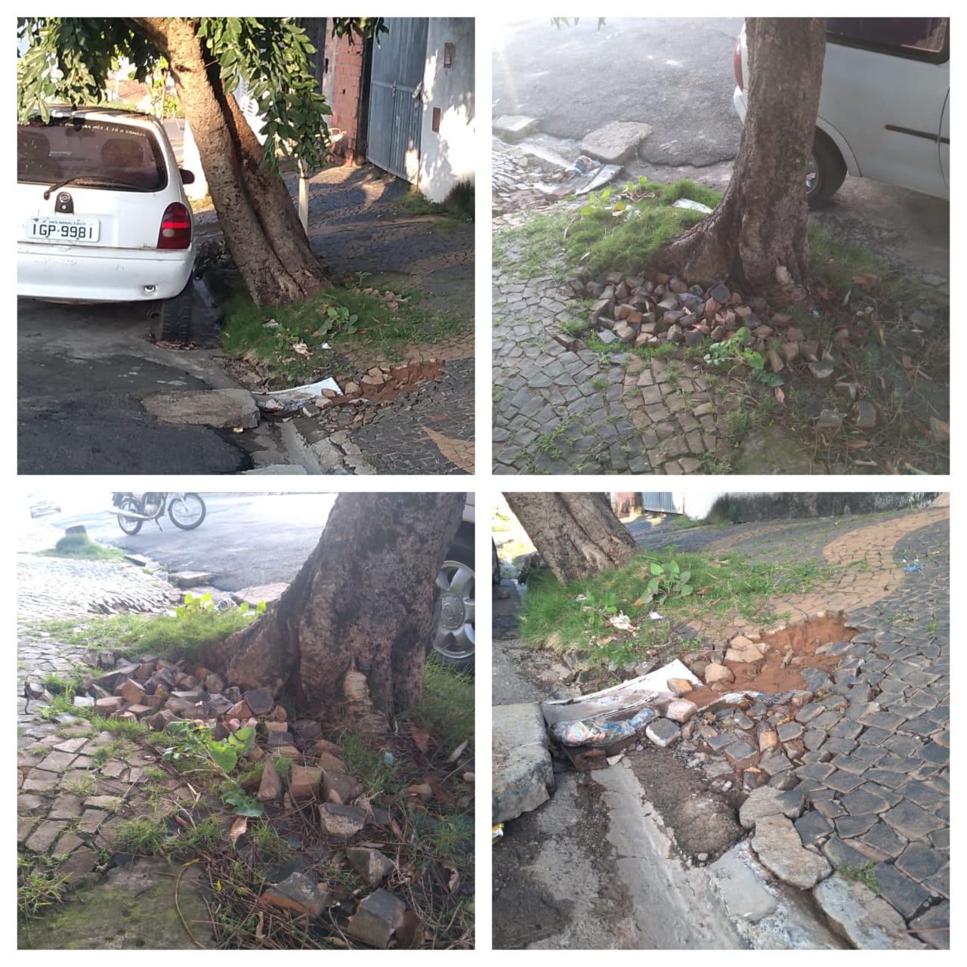

Plenário “Dr. Tancredo Neves”, em 30 de setembro de 2019.

JESUS VENDEDOR

-Vereador-

